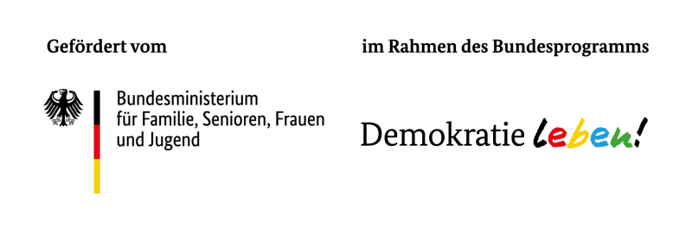
An die Koordinierungs- und Fachstelle der Partnerschaft für Demokratie in der Stadt Coburg

Volkshochschule Coburg
Löwenstraße 15
96450 Coburg

Antrag auf Förderung aus dem Jugendfonds

- Projekttitel (Wie heißt Euer Projekt?)

- Name der Initiative/ Projektträger (Wer seid ihr?)

- Ansprechpartner/ -in (Bei wem können wir nachfragen?)
Name Vorname

Anschrift Postleitzahl Stadt/ Ort

Telefon Mobil Email

- Kurzbeschreibung/ Inhalt des Projekts (Was wollt ihr machen?)

- Finanzierung

A Ausgaben

1. Personalausgaben
Wollt ihr jemanden fest anstellen?
2. Sachausgaben
Wollt ihr jemandem ein Honorar - z.B. fürs Musikmachen - zahlen? Kauft ihr etwas ein? Lasst ihr z.B. Plakate drucken?

Zählt alles auf!
4. Sonstiges
Braucht ihr noch Geld für etwas, das ihr noch nicht aufgezählt habt?

B Einnahmen

Wie wollt Ihr bezahlen?
1. Eigenmittel
(Bezahlt ihr etwas selbst?)

2. Öffentliche
Zuschüsse
(Bekommt ihr Geld vom Landkreis, Bayern oder Bund?)

3. Andere Drittmittel
(Bekommt ihr Geld von Stiftungen oder Sponsoren?)

4. Sonstige
Einnahmen/Erlöse
(Verlangt ihr z.B. Eintritt?)

5. Bundesmittel
Demokratie leben!
(Wie viel Geld wollt ihr von uns? Maximal 75%)

C Gesamtfinanzierung
€
€
0 €

Ausgaben (Wie viel Geld gebt ihr aus?)

Einnahmen (Wie viel Geld bekommt ihr?)

Differenz
(hier muss immer eine „0“ stehen)

______________________________________ ____________________________________________________
Ort, Datum Unterschrift

